Белорусский государственный технологический университет
Факультет информационных технологий
Кафедра информационных систем и технологий

Лабораторная работа 1
По дисциплине «Проектирование и разработка баз данных интернет-приложений»
На тему «Проектирование базы данных»
Вариант 12

Выполнил:
Студент 3 курса 6 группы
Филипюк Илья Андреевич
Преподаватель: Нистюк О.А.

Минск 2026

Приложение для управления складом
Приложение разработано для организаций, имеющих одиночные склады и нуждающихся в автоматизации процессов инвентаризации, поиска и оформления отчётности, а также упрощения работы сотрудников. С помощью данного приложения сотрудники могут вести учёт своих задач, инвентаризировать и находить товары, а также работать с заказами.

Целевая аудитория и стратегии использования приложения
Целевую аудиторию интернет-приложения для управления складом составляют:
- операторы складов (кладовщики), проводящие инвентаризацию и приёмку товаров, а также работающие со сборкой заказов;
- администраторы и менеджеры складов, осуществляющие контроль за исполнением работ на складе, распределение задач между сотрудниками и работу с заказами;
- бухгалтерия, использующая данные о товарах для составления финансовой отчётности, а также данных о работе сотрудников для составления отчётов эффективности;
- руководители и владельцы складов, заинтересованные в цифровизации работы и ускорении рабочих процессов внутри коллектива;
Основные стратегии использования включают в себя:
- операторы складов (кладовщики): регистрирую поступающие на склад товары, осуществляют поиск товаров, отслеживание сроков годности товаров (если таковые имеются), а также осуществляют сборку заказов по требованию;
- менеджеры складов: осуществляют распределение задач между операторами складов, принимают, передают на сборку заказы и управляют ими, управляют правами доступа операторов к системе;
- работники бухгалтерии: формируют финансовые отчёты на основе данных о товарах, а также отчёты по эффективности сотрудников на основе данных о их работе;
- логисты: планируют цепочки поставок, маршруты, оптимизируют пополнение и прогнозирование запасов товара на основе данных о работе склада;
- курьеры: принимают и доставляют заказы, подтверждают доставки или отказываются от них, непосредственно взаимодействуют с товарами на складе;
- работники отдела закупок: анализируют остатки и сроки годности продукции, формируют заявки на контроль и сроки поставки новых поступлений товара;
- интеграторы(вендоры): реализуют сторонние подключения и расширения системы, предоставляющие новый функционал в рамках бизнес-партнёрства;
- поставщики и внешние подрядчики: передают накладные, в том числе и цифровые, отслеживают и изменяют статусы поставок и непосредственно участвуют в приёмке товара;
- администраторы систем: осуществляют поддержку и облегчение процессов.

UML-диаграммы для ролей приложения
На рисунке 3.1 представлена UML-диаграмма, отображающая функционал
для каждой из ролей данного интернет-приложения.
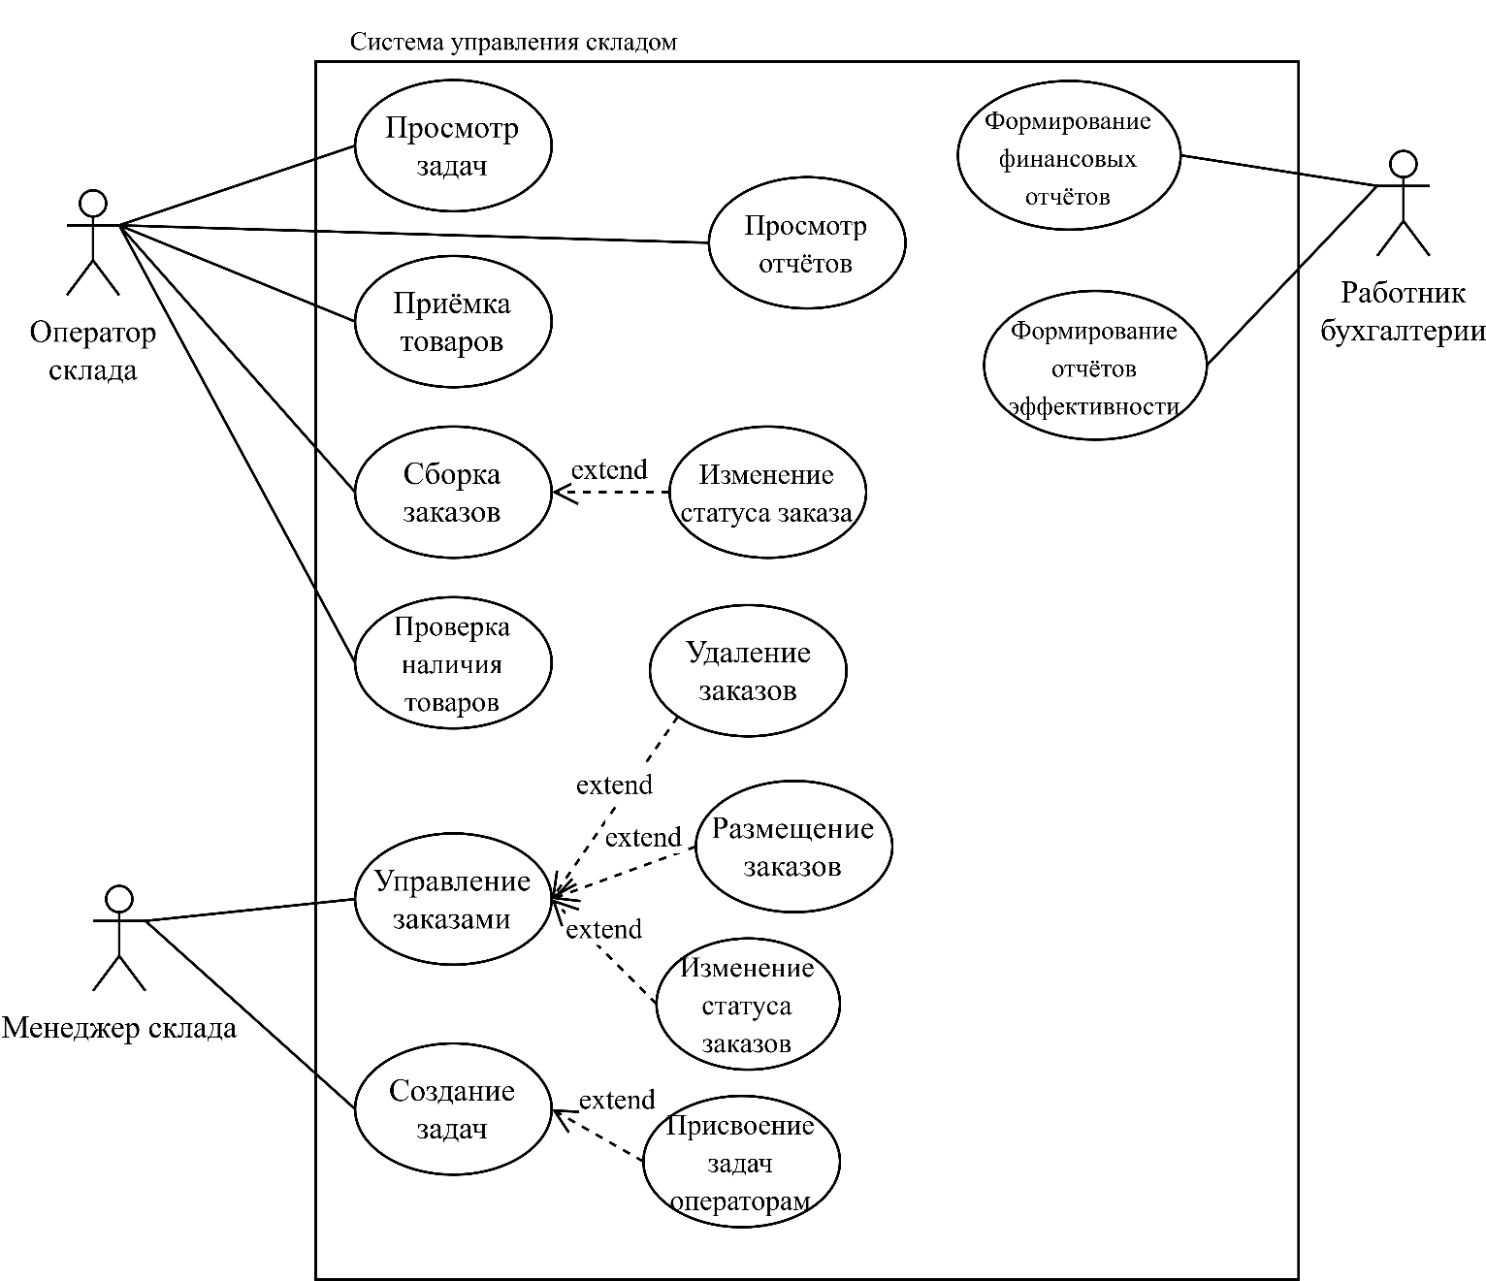
Рисунок 3.1 – UML-диаграмма для ролей приложения
Данная диаграмма основывается на предыдущем описании возможных ролей приложения и описывает полный функционал данной разработки.

Описание сущностей и их атрибутов
Для начала опишем сущность Products, в которой будут описываться товары, поступающие или находящиеся на складе. В таблице 4.1 представлена информация о сущности Products.
Таблица 4.1 – Сущность Products
Атрибут | Назначение
Product_ID | Уникальный код товара
Продолжение таблицы 4.1 – Сущность Products
Атрибут | Назначение
Quantity | Количество данного товара на складе
Stock_ID | Связь с сущностью Stocks
Name | Наименование товара
Price | Цена товара

Далее опишем сущность Users, которая представляет собой информацию о пользователе системы: операторе, менеджере, бухгалтере и администраторе. Информация о сущности Users представлена в таблице 4.2.
Таблица 4.2 – Сущность Users
Атрибут | Назначение
User_ID | Уникальный код пользователя
Role | Роль пользователя
Email | Адрес электронной почты(логин) пользователя
Password | Хэш пароля пользователя
Created_at | Время создания записи в таблице
Следующим шагом опишем сущность Tasks, представляющую собой задачи, назначаемые менеджерами операторам склада. Информация о сущности Tasks представлена в таблице 4.3.
Таблица 4.3 – Сущность Tasks
Атрибут | Назначение
Task_ID | Уникальный код задачи
User_ID | Уникальный код пользователя, которому назначена задача
Due_date | Дата и время, к которому задача должна быть выполнена
Priority | Приоритетность выполнения задачи (малый, средний, высокий)
Description | Описание задачи
Is_completed | Отметка о завершённости задачи
Теперь опишем сущность Stocks, которая представляет собой места хранения товаров на складе. Информация о данной сущности представлена в таблице 4.4.
Таблица 4.4. – Сущность Stocks
Атрибут | Назначение
Stock_ID | Уникальный код места хранения
Capacity | Вместимость места хранения
Filled_part | Занятая на данный момент часть места хранения
Description | Описание места хранения, информация о его свойствах
Далее опишем сущность Orders, которая представляет собой информацию о заказе, сформированном менеджером и переданным для сборки операторам. Информация о данной сущности представлена в таблице 4.5.

Таблица 4.5 – Сущность Orders
Атрибут | Назначение
Order_ID | Уникальный код заказа
Order_date | Дата создания заказа
Order_status | Статус заказа (создан, собирается, отправлен, удалён и т.д.)
Total_amount | Общая стоимость заказа
Следующая сущность – вспомогательная сущность для сущности Orders: Order_Items, которая содержит информацию о товарах в заказе. Информация о данной сущности представлена в таблице 4.6.
Таблица 4.6 – Сущность Order_Items
Атрибут | Назначение
Item_ID | Уникальный код товара в заказе
Order_ID | Связь с сущностью Orders
Product_ID | Связь с сущностью Products
Quantity | Количество заказанных единиц товара
Далее опишем сущность Pack, которая описывает собираемый оператором склада заказ. Информация о данной сущности представлена в таблице 4.7.
Таблица 4.7. – Сущность Pack
Атрибут | Назначение
Pack_ID | Уникальный код собираемого заказа
User_ID | Связь с сущностью Users
Order_ID | Связь с сущностью Orders
Pack_date | Дата сборки заказа
Pack_status | Статус собираемого заказа
Последней будет сущность, являющаяся вспомогательной для сущности Pack: сущность Pack_items, представляющая собой информацию о товарах, собираемых в заказ. Информация о данной сущности представлена в таблице 4.8.
Таблица 4.8. – Сущность Pack_items
Атрибут | Назначение
Item_ID | Уникальный код товара в собираемом заказе
Pack_ID | Связь с сущностью Pack
Product_ID | Связь с сущностью Products
Quantity | Количество собранного товара
Unit_price | Цена, соответствующая собранному товару
Далее определим и опишем связи между сущностями. Данная информация представлена в таблице 4.9.

Таблица 4.9 – Отношения между сущностями
Основная таблица | Зависимая таблица | Тип связи | Ключевые поля
Orders | Order_Items | Один ко многим | Order_ID
Users | Tasks | Один ко многим | User_ID
Users | Pack | Один ко многим | User_ID
Pack | Pack_Items | Один ко многим | Pack_ID
Orders | Pack | Один к одному | Order_ID

На основе описанных вышеописанных сущностей были разработаны соответствующие таблицы БД.

Разработка логической схемы базы данных
На рисунке 5.1. представлена логическая схема базы данных.

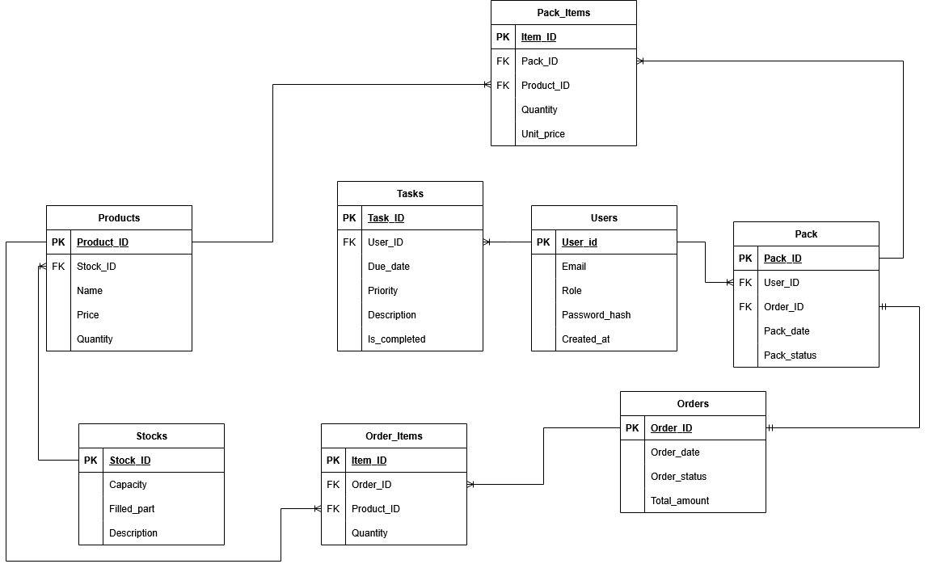
Рисунок 5.1 – Логическая схема базы данных интернет-приложения для управления складом
Данная диаграмма основывается на вышеописанной UML-диаграмме, определяющей функционал приложения и на описании сущностей, которые определяют будущие таблицы, и описывает все таблицы проектируемой базы данных и связи между ними.

Оценка сроков и требуемых ресурсов
Для начала определим основные этапы и сроки, которые потребуются для их выполнения. Данная информация представлена в таблице 6.1.

Таблица 6.1 – Этапы и сроки выполнения
Этап | Срок выполнения | Описание
Сбор информации и проектирование | 1 неделя | Определение требований к приложению, анализ и описание процессов и методологии разработки, определение ролей пользователей и т.д.
Проектирование базы данных и разработка | 1-2 недели | Разработка структуры БД, создание необходимых объектов
Проектирование и разработка backend-части приложения | 1-2 недели | Выбор предпочитаемой архитектуры, разработка необходимых функциональных модулей
Проектирование и разработка frontend-части приложения | 1-2 недели | Проектирование, макетирование и разработка пользовательского интерфейса
Тестирование | 2-3 недели | Тестирование функционала приложения, тестирование корректности работы бизнес-логики и исправление выявленных ошибок
Публикация приложения | 1 неделя | Публикация приложения, составление необходимой поддерживающей документации, исправление ошибок нулевого дня и т.д.

По результатам анализа и оценки этапов и сроков разработки проекта общая продолжительность разработки составит 7-11 недель.
Далее определим требуемые ресурсы для реализации проекта. Результаты данного анализа представлены в таблице 6.2.
Таблица 6.2 – Требуемые ресурсы
Тип ресурса | Описание
Программные ресурсы | СУБД (PostgreSQL, MSSQL и т.д.), платформа для backend-разработки(NodeJS, ASP.Net Core), платформа для frontend-разработки(React, Angular, Vue), система контроля версий, инструменты CI/CD
Материальные ресурсы | Серверы, средства разработки
Кадровые ресурсы | Бизнес-аналитик, frontend-разработчик, backend-разработчик, тестировщик

